活动采购方案四
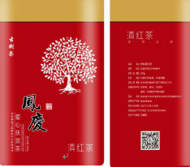
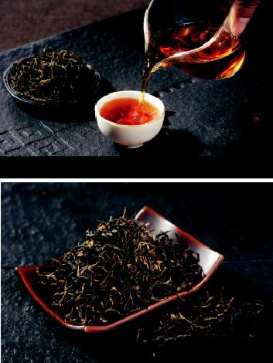
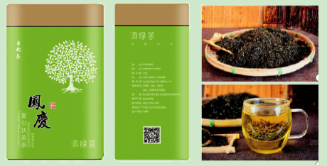

特级滇红茶，净含量：200克，46元/套 特级滇绿茶，净含量：200克，46元/套

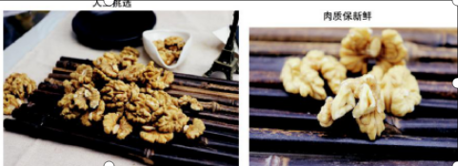
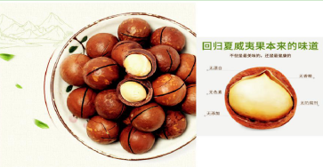

夏威夷果，净含量：250克，27元/袋 原生态、无漂白工艺的特级干核桃果仁，牛皮纸
袋品牌包装200克/袋，19元/袋
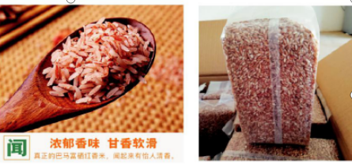
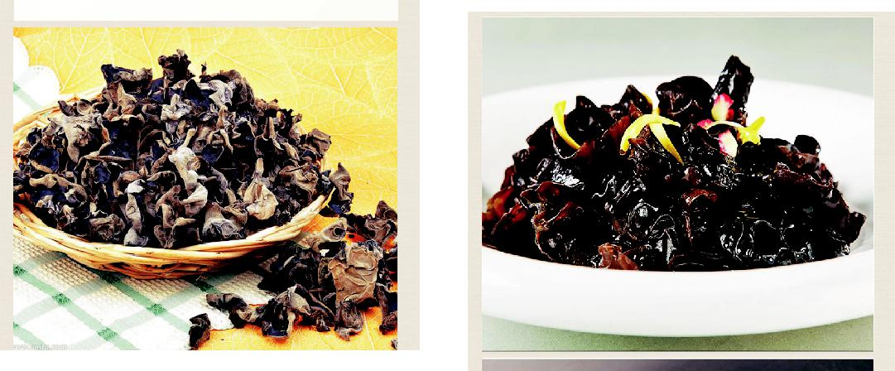

高原野生木耳 250克一袋，牛皮纸密封袋 农家高原红米 真空包装，1公斤/袋 17元/袋
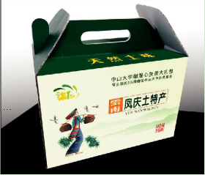
32元/袋

外包装定制盒13元/个

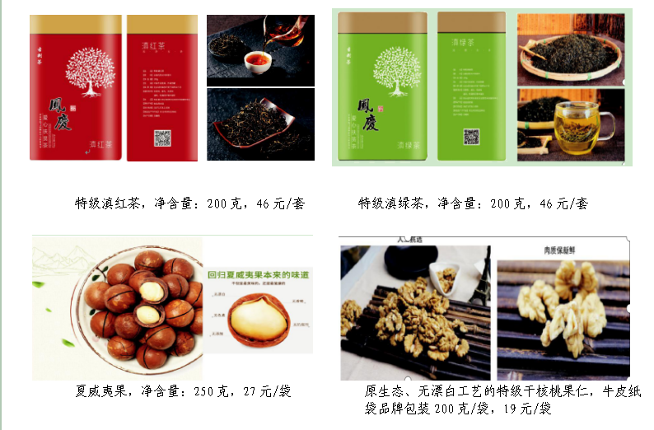
活动采购方案五

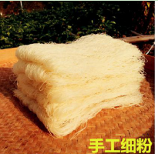

高原野生木耳 250克一袋，牛皮纸密封袋 农家干米线 2斤/袋 外包装定制盒13元/个
32元/袋 15元/袋

